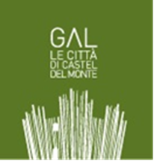

MANIFESTAZIONE DI INTERESSE
ELENCO AZIENDE COMPARTO AGROALIMENTARE
DEL TERRITORIO DEL GAL “LE CITTA’ DI CASTEL DEL MONTE"

Il sottoscritto………………………………………., titolare dell’azienda …………………………, manifesta la propria disponibilità a mettere a disposizione gratuitamente campioni dei propri prodotti da promuovere in occasione di manifestazioni, eventi, fiere di settore, laboratori del gusto e mostre mercato organizzate dal Gal “Le Città di Castel del Monte”.

Nome e cognome titolare azienda
Ragione sociale azienda
Indirizzo
Tel / cellulare
E – mail
Sito web
Principali produzioni

Autorizzo il Gal “Le Città di Castel del Monte” al trattamento dei dati personali qui riportati ai sensi del D. L. 30 giugno 2003 n. 196 e successive modificazioni.
luogo e data........................
Firma

_________________

